Dc Motor

Www.Maturski.Org

Uvod
Istosmjerni Motor Je Elektromehanički Uređaj Koji Istosmjernu Struju Pretvara U Rotacijsko Gibanje. Ukoliko Se Rotor Istosmjernog Motora Mehanički Spoji S Izvorom Rotacijskog Gibanja (Motor S Unutarnjim Sagorijevanjem, Turbina, I Sl.) Na Izvodima Će Se Inducirati Napon, Prema Pravilu Desne Ruke, Čime Je Realiziran Istosmjerni Generator.
Klasični Istosmjerni Motor Se Sastoji Od Rotirajuće Armature Koja Je Oblikovana U Obliku Elektromagneta S Dva Pola I Od Statora Kojega Čine Dva Permanentna Magneta. Krajevi Namota Armature Spojeni Su Na Rotacijski Prekidač, Komutator, Koji Prilikom Svakog Okretaja Rotora Dvaput Mijenja Smjer Toka Struje Kroz Armaturni Namot Stvarajući Tako Moment Koji Zakreće Rotor. Protjecanjem Istosmjerne Struje Kroz Vodič Koji Se Nalazi U Magnetskom Polju Stvara Se, Prema Pravilu Lijeve Ruke, Sila Koja Zbog Svog Hvatišta, Koje Se Nalazi Izvan Osi Rotacije Rotora, Stvara Moment Koji Zakreće Rotor. Električna Veza Između Rotora I Izvora Istosmjerne Struje Se Ostvaruje Tako Da Se Izvor Istosmjerne Struje Spoji Na Grafitne Četkice Koje Kližu Po Komutatoru. Prilikom Prelaska Četkice S Jedne Na Drugu Lamelu Komutatora Postoji Trenutak Kada Se Izvor Nalazi U Kratkom Spoju Uslijed Čega Dolazi Do Iskrenja Četkica.
Iskrenje Četkica Dovodi Do Polaganog Uništavanja Grafitnih Četkica, Ali I Do Oksidacije I Trošenja Komutatora, Pa Je to Glavni Nedostatak Ove Vrste Motora. Iskrenje Se Pojačava Ukoliko Se Povećava: Brzina Okretanja Motora, Napon, Opterećenje, Odnosno Struja Kao Posljedica Povećanja Napona Ili Opterećenja. Iskrenje Osim Samog Uništavanja Komutatora I Četkica Za Posljedicu Ima I Stvaranje Čujnog I Električnog Šuma.
Brzina Okretanja Istosmjernog Motora Ovisi O Kombinaciji Napona I Struje Koji Teku Kroz Armaturu, Te O Opterećenju. Brzina Motora Proporcionalna Je Naponu, Dok Je Moment Proporcionalan Struji. Upravo Zbog Ovih Svojstava Se Istosmjerni Motor Vrlo Često Koristi U Elektromotornim Pogonima Koji Zahtijevaju Upravljanje Brzinom (Zahvaljujući Razvoju Energetske Elektronike Pojednostavilo Se Upravljanje Brzinom I Ostalih Vrsta Elektromotora). Brzina Motora Se Može Mijenjati Promjenom Otpora Armature, Koje Se Izvodi Dodavanjem Vanjskog Promjenjivog Otpora Spojenog U Seriju S Izvorom, Ili Korištenjem Promjenjivog Naponskog Izvora.
Zbog Nedostataka Koje Uzrokuje Komutator U Novije Vrijeme Razvijen Je Istosmjerni Motor Bez Četkica (Eng. Brushless) Koji Na Rotoru Ima Permanentni Magnet, Dok Se Kroz Statorske Namote Propušta Struja Koja Dovodi Do Zakretanja Rotora. Strujom Koja Prolazi Kroz Statorske Namote Se Upravlja Elektroničkim Sklopom, Tzv. Elektroničkim Komutatorom Ili Inverterom, Koji Zamjenjuje Klasični Komutator. Da Bi Se Moglo Ispravno Odrediti Kroz Koji Namot Će Elektronički Komutator Poslati Struju, I Struju Kojeg Smjera, Takav Motor Mora Imati Senzor Položaja Rotora Na Osnovu Čega Se Upravlja Radom Samog Komutatora.

Djelovi Istosmjernog Motora (S Četkicama)
Stator:
Nepokretni Dio, Je Uglavnom Masivna Željezna Jezgra (Jaram Statora) Koja Ne Mora Biti Lamelirana. Glavni Magnetski Polovi (Ili Elektromagneti) Su Pričvršćeni Za Stator I Osiguravaju Nezavisnu Uzbudu (Magnetski Tok). Taj Tok Se Može Mjenjati (Ako Se Koristi Elektromagnetska Uzbuda), A Može Biti Stalan (Permanentni Magnet).
Rotor:
Pokretni Dio, Izrađen Od Lameliranog Željeza U Kojem Se Nalaze Utori Za Smještaj Vodiča Rotora. Rotorski Namot Se Sastoji Iz Jednog Ili Više Svitaka Od Kojih Je Svaki Spojen Na Segment Kolektora.
Kolektor:
Segment Kolektora Je Spojen S Rotorskim Zavojem (Dio Namota) Spojnicom. Struja Dolazi Iz Vanjskog Izvora Preko Nosača Četkica Koji Je Priključen Na Kučište Motora I Preko Spoja Četkica – Lamele Kolektora Ulazi U Namot.

Princip Rada:

Sustav Četkica – Kolektor Ispravlja Izmjenični Inducirani Napon Armaturnog Namota U Istosmjerni Napon Na Četkicama.
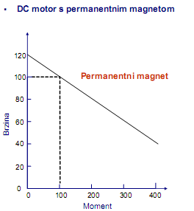
Momentno – Brzniska Karakteristika

Ograničenja Motora S Četkicama:
- Električna Veza Između Rotora I Izvora Istosmjerne Struje Ostvaruje Se Tako Da Se Izvor Istosmjerne Struje Spoji Na Grafitne Četkice Koje Kližu Po Komutatoru. Prilikom Prelaska Četkice S Jedne Na Drugu Lamelu Komutatora Postoji Trenutak Kada Se Izvor Nalazi U Kratkom Spoju Uslijed Čega Dolazi Do Iskrenja Četkica.
- Iskrenje Četkica Dovodi Do Polaganog Uništavanja Grafitnih Četkica, Ali I Do Oksidacije I Trošenja Komutatora, Pa Je to Glavni Nedostatak Ove Vrste Motora.
- Iskrenje Se Pojačava Ukoliko Se Povećava Brzina Vrtnje Motora.
- Iskrenje Osim Samog Uništavanja Komutatora I Četkica Ima Za Posljedicu I Stvaranje Čujnog I Električkog Šuma.
- Kod Velikh Strojeva Komutator Je Skup I Zahtijeva Preciznu Ugradnju Mnogih Djelova.

Promjena Brzine Istosmjernog Motora:
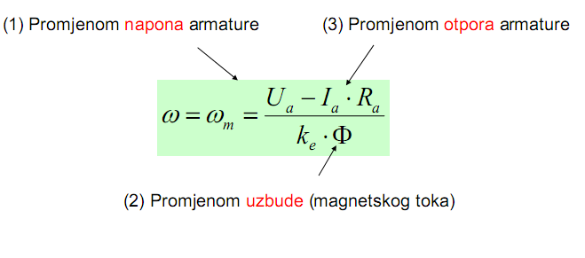
Brzina Vrtnje Istosmjernog Motora Ovisi O Kombinaciji Napona I Struje Koji Teku Kroz Armaturu, Te O Opterećenju. Brzina Motora Proporcionalna Je Naponu, Dok Je Moment Proporcionalan Struji. Upravo Zbog Ovih Svojstava Se Istosmjerni Motor Vrlo Često Koristi U Elektromotornim Pogonima Koji Zahtjevaju Upravljanje Brzinom.
Brzina Motora Se Može Mijenjati:
- Promjenom Otpora Armature, Koje Se Izvodi Dodavanjem Vanjskog Promjenjivog Otpora Spojenog U Seriju S Izvorom,
- Korištenjem Promjenjivog Naponskog Izvora,
- Promjenom Uzbude (Magnetskog Toka).

Dc Motor (Bez Četkica):
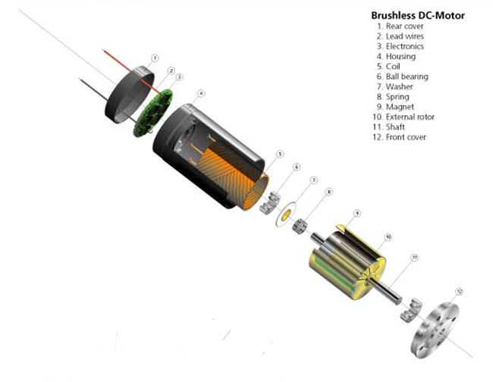
Na Rotoru Su Smješteni Permanentni Magneti, A Stator Se Sastoji Od Namota.
- Predstavlja Oblik Ac Motora S Električkom Komutacijom.
Motori Ne Sadrže Četkice Ili Komutator I Time Su:
- Mnogo Efikasniji, Imaju Manje Trenje.
- Mogu Se Pogoniti Većim Brzinama Bez Rizika Oštećenja Četkica, Što Nije Slučaj Sa Dc
Motorom S Četkicama.
Kroz Statorske Namote Se Propušta Struja Koja Dovodi Do Zakretanja Rotora.
Strujom Koja Prolazi Kroz Statorske Namote Se Upravlja Izvana Elektroničkom Sklopom, Tzv. Elektroničkim Komutatorom, Koji Zamjenjuje Klasični Komutator.
Uloga Komutatora: Promjena Polariteta U Vodičima Ovisno O Njihovom Položaju U Odnosu Na Uzbudno Polje.

Mehanički Raspored Dijelova Motora:

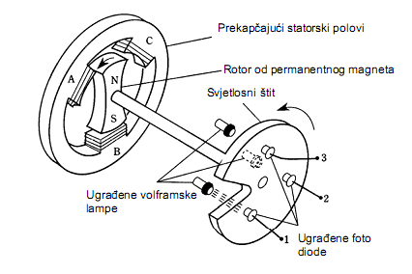

- Da Bi Se Moglo Ispravno Odrediti Kroz Koji Namot Će Elektronički Komutator Poslati Struju, I Struju Kojeg Smjera, Takav Motor Mora Imati Senzor Položaja Rotora Na Osnovu
Čega Se Upravlja Radom Samog Komutatora (Zahtijeva Se Dodatna Elektronika I Senzori Položaja).

- Ovaj Senzor Koristi Hall-Ov Efekat.

- Brz Odziv Brzine Vrtnje.

- Efikasnost Istosmjernog Motora Bez Četkica Je 85-90%,Dok Je Istosmjernog Motora S Četkicama 75-80%.

- Dodatni Energetski Prekidači U Pojačalu Zahtijevaju Znatne Dodatne Troškove.

- Koriste Se U Aplikacijama Gdje Se Zahtijevaju Velika Područja Brzina.

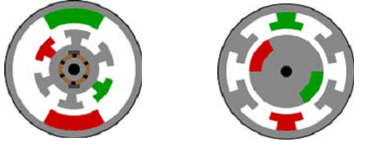
- B)
A) Dc Motor S Permanentnim Magnetom I S Četkicama:
Permanentni Magneti Na Statoru.
Umjesto Uzbudnih Namota Na Statoru, Uzbudu Predstavljaju Permanentni Magneti Na Statoru.
B) Dc Motor S Permanentnim Magnetom Bez Četkica:
Permanentni (Trajni) Magneti Na Rotoru, Koji Predstavljaju Uzbudu.
Statorski Napon Polifazan.
Veća Efikasnost, Manje Trenje, Manji Električki Šum, Zahtijeva Elektronički Pogon.

Primjene Dc Motor Bez Četkica:
- Medicina: Centrifuge, Ortoskopski Hirurški Alati, Respiratori, Stomatološki Kirurški Alati, Transportni Pumpni Sistemi (Npr. Ubrizgavanje Inzulina).
- Modeli Aviona, Automobila, Brodova, Helikoptera.
- Mikroskopi.
- CD, Dvd I Kasetni Pogoni.

Www.Maturski.Org

